今日动态
2024.1.18 星期四 晴
- 来园情况
出勤：小四班今日出勤人数12人高婧夏、周金妍、陈彦潼、杨煜枫、张德坤、丁一宸、顾乐凡、张继宸、邹梓宁、娄丁逸请假，请假的宝宝好好休息哦！
于籽欣、陈彧、徐槿安、李秉臻、耿宸悦、陈铮、刘奕泽、陈吕安冉、王木禾、芦洛希、杨奕、刘景辰能自主入园，开开心心上幼儿园很棒哦！
- 集体活动
这是一节粘贴类的美术活动，主要引导幼儿在观察热带鱼外形特征，了解热带鱼身体、尾巴呈三角形状的基础上，尝试用大小两个不同的三角形粘贴成一条美丽的热带鱼，发展幼儿的手眼协调能力，激发幼儿对粘贴画的兴趣。
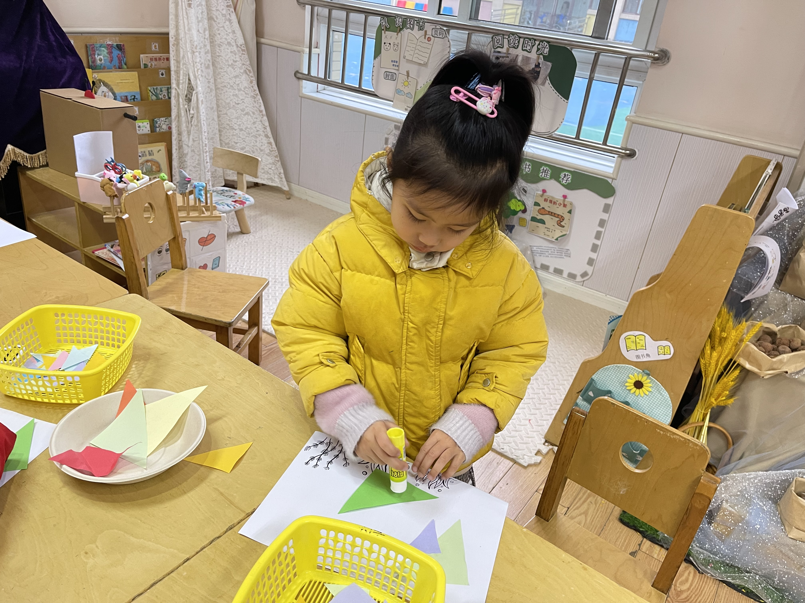 | 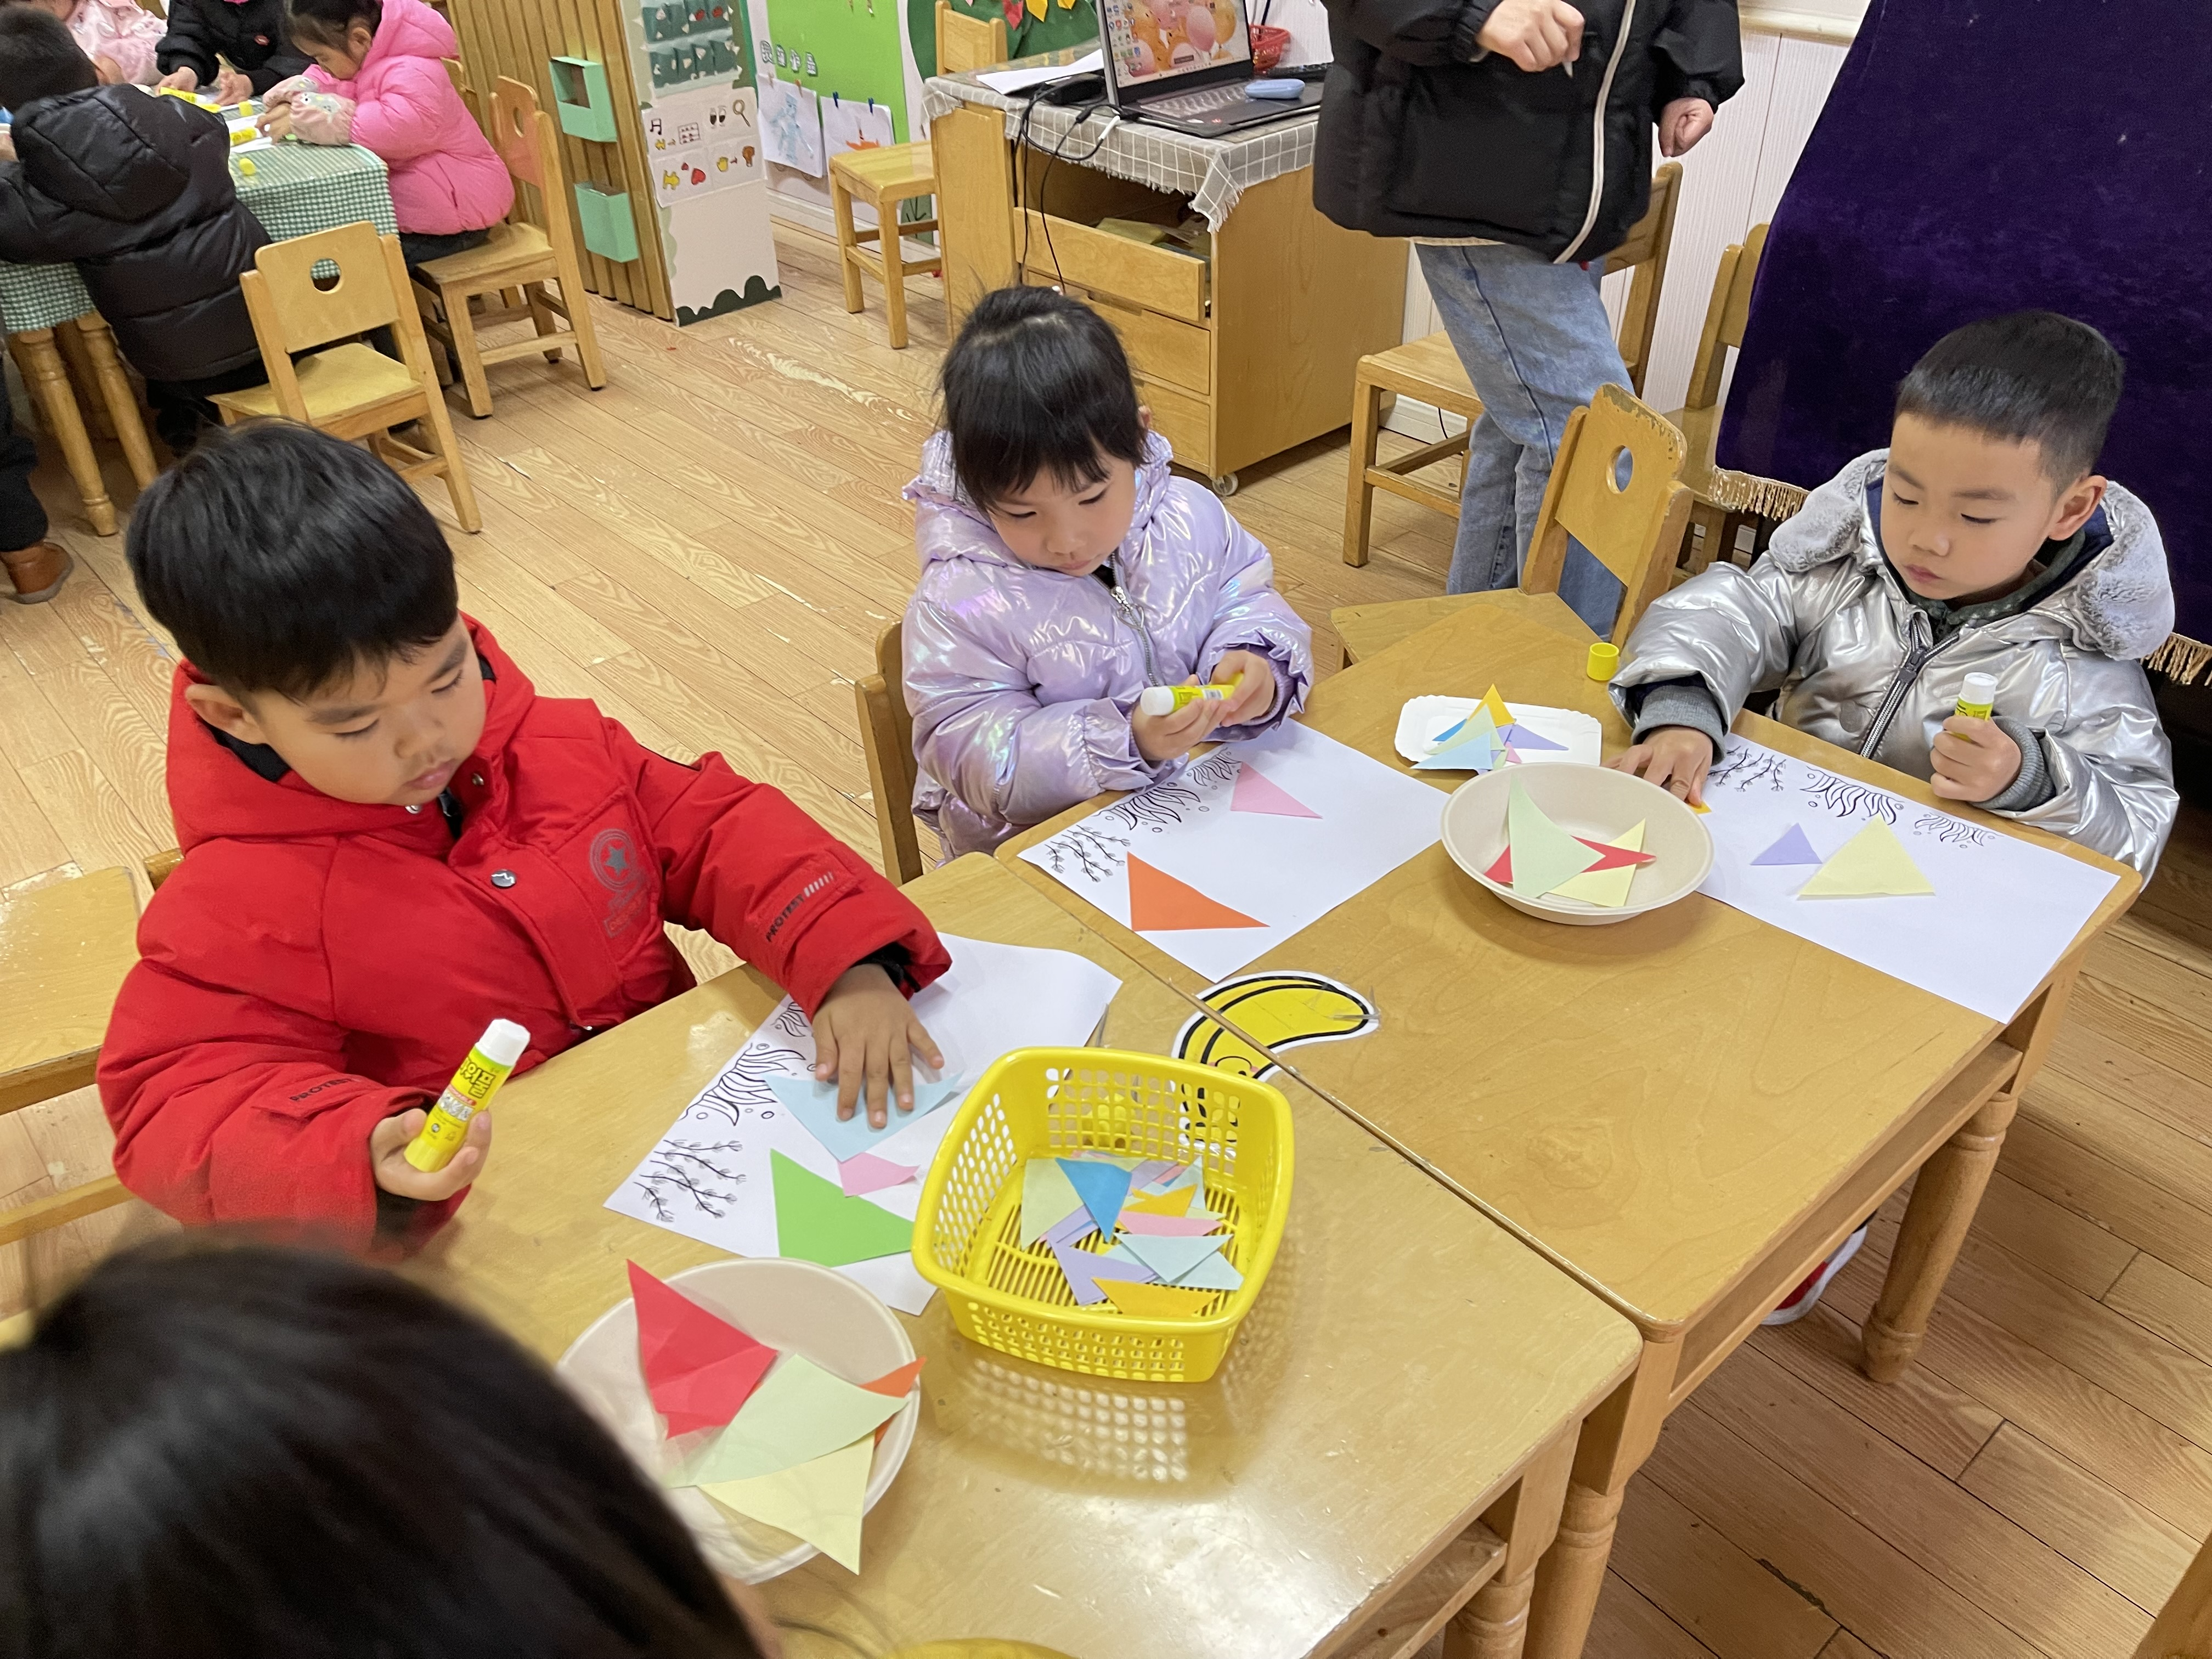
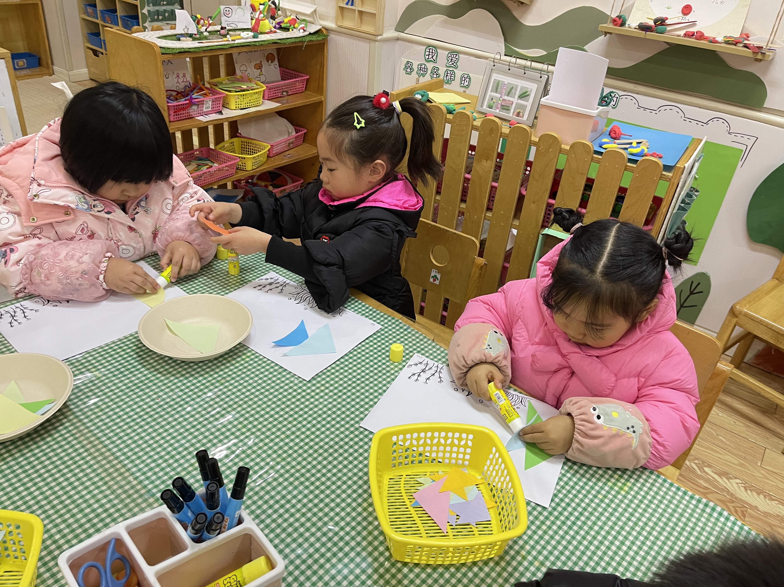
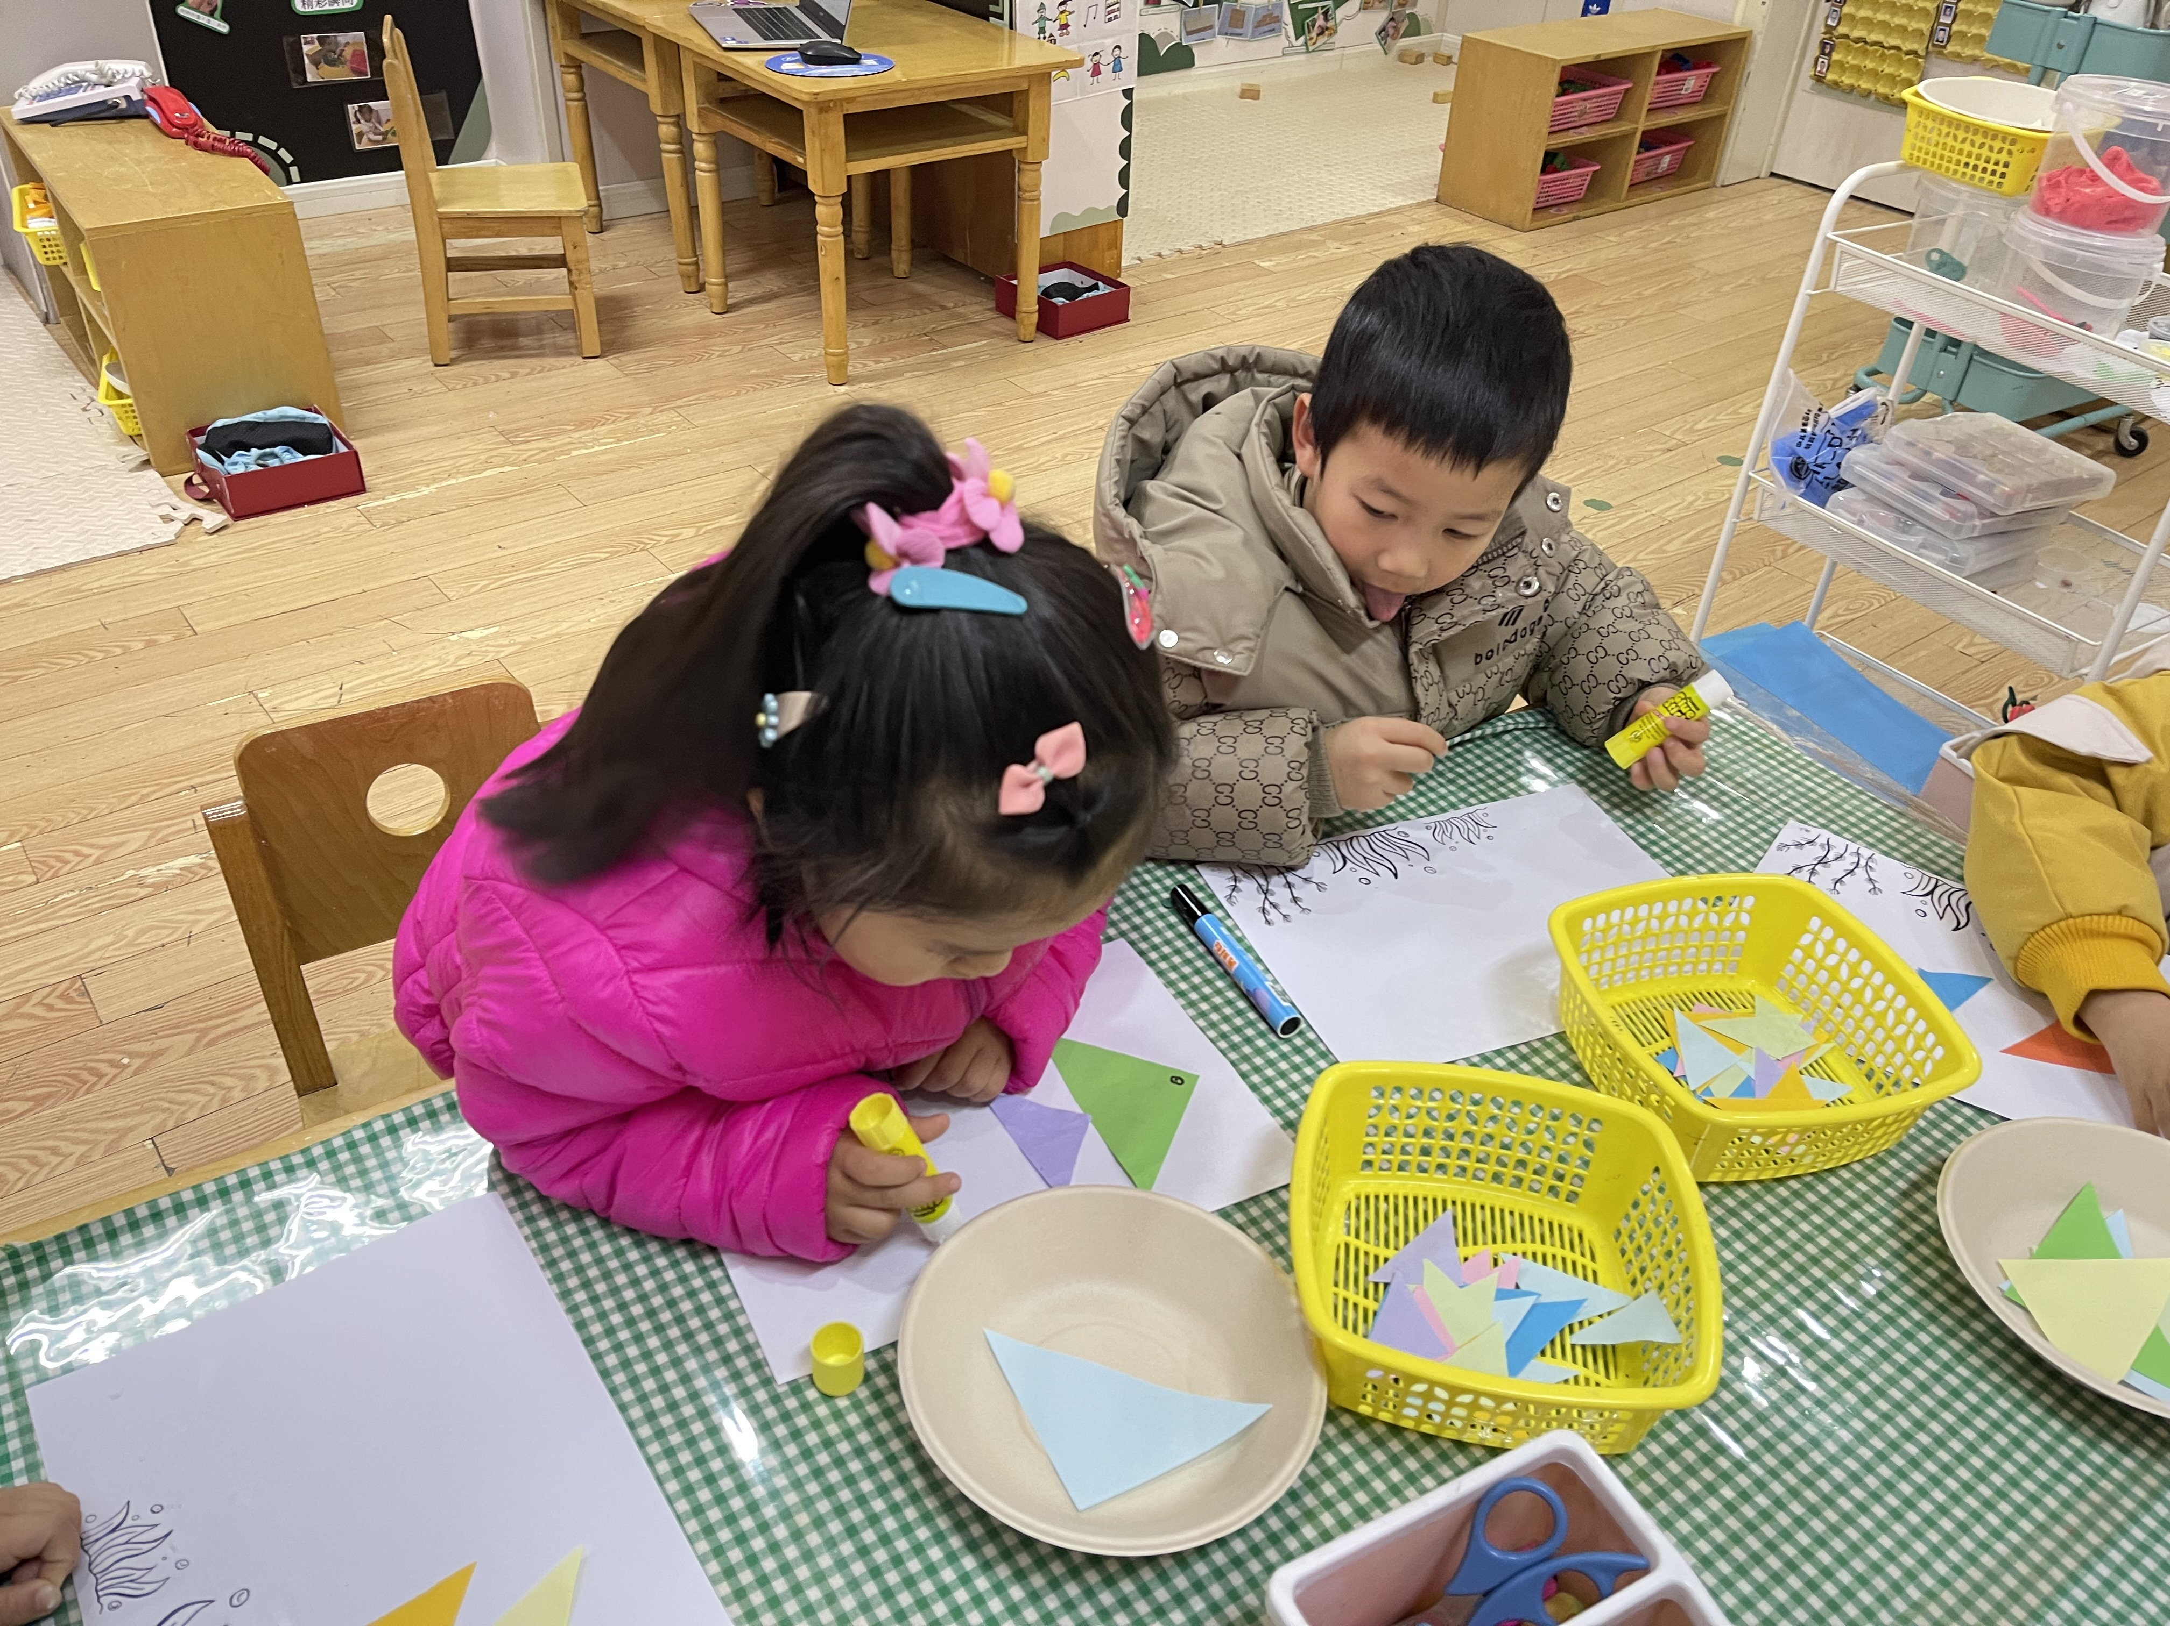 | 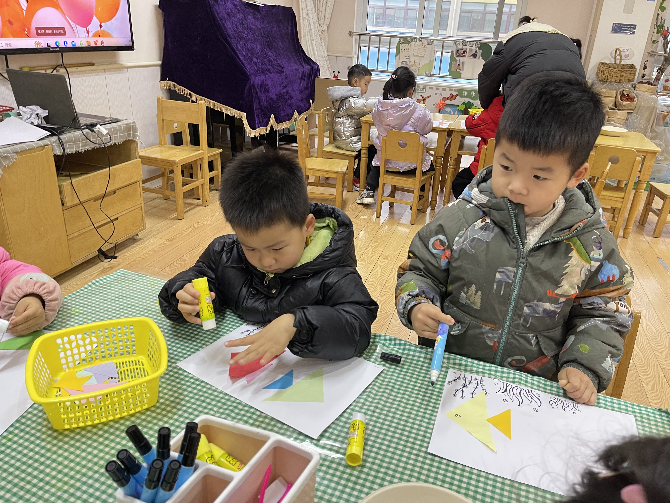
于籽欣、陈彧、徐槿安、李秉臻、耿宸悦、陈铮、刘奕泽、陈吕安冉、王木禾、芦洛希、杨奕、刘景辰乐意参与活动，体验粘贴、添画带来的乐趣，尝试用大小不同的三角形拼贴热带鱼的主要特征。
- 户外活动
今天，我们一起玩户外游戏啦！瞧，我们多开心！
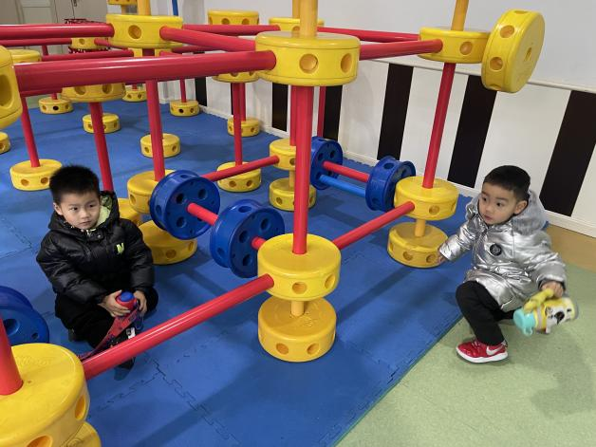 | 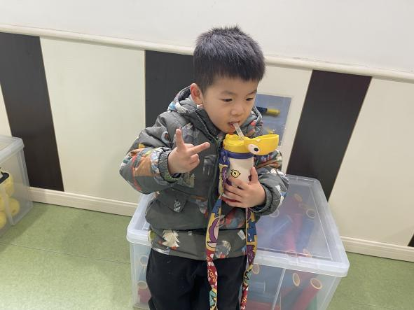
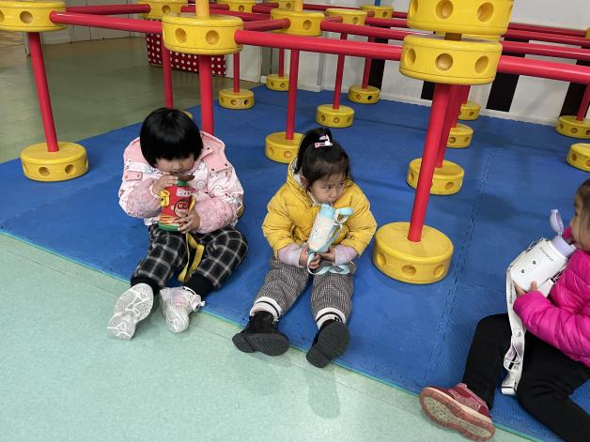 | 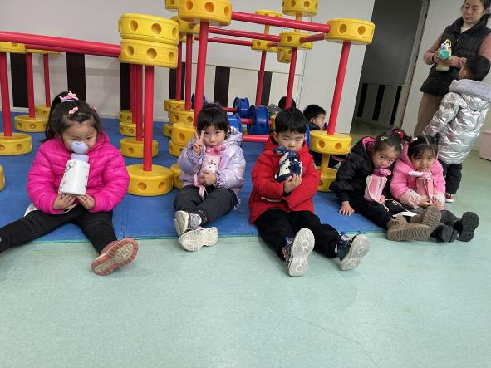
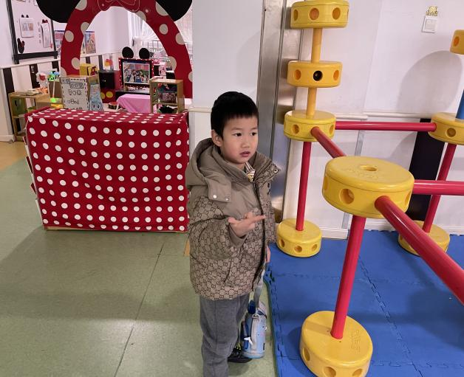 | 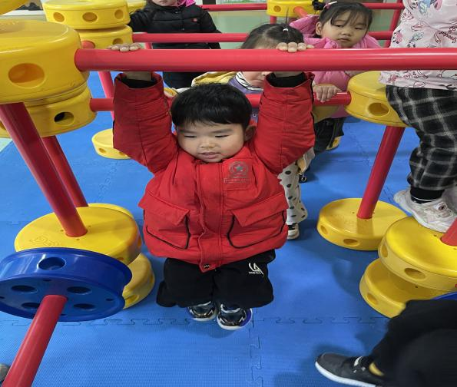

四、生活活动
午餐情况：
主食：玉米饭
菜：胗肝炒毛笋甜椒、白菜炒面筋
汤：荠菜蘑菇汤
水果：爱媛手剥橙，蓝莓
点心：芝麻汤圆
于籽欣、陈彧、徐槿安、李秉臻、耿宸悦、陈铮、刘奕泽、陈吕安冉、王木禾、芦洛希、杨奕、刘景辰都能自主进食，其他宝宝要继续努力哦！慢慢学会吃完饭主动洗手漱口，擦嘴巴就更棒啦！
午睡情况：
于籽欣、陈彧、徐槿安、李秉臻、耿宸悦、陈铮、刘奕泽、陈吕安冉、王木禾、芦洛希、杨奕、刘景辰都能午睡，很棒哦！希望各位宝宝继续保持，加油哦！
五、温馨提示
一冷一热容易生病，请假在家休息的小朋友要及时照顾好自己的身体，多喝水哦！
1.请各位家长给小朋友的保温杯里放温水哦！
2.请各位将垫背巾在家给孩子垫好，户外出汗，预防感冒。
3.每天检查小朋友的手指甲哦，勤剪指甲防止刮到自己或者他人。
4.今天正常开展延时班，请各位安排好时间准时来接哦！

